Міністерство освіти і науки України
Національний технічний університет України
«Київський політехнічний інститут імені Ігоря Сікорського»
Факультет інформатики та обчислювальної техніки
Кафедра обчислювальної техніки

Лабораторна робота №2
з дисципліни
«Об’єктно-орієнтоване програмування»
на тему
«Розробка графічного редактора об’єктів»

Виконав: Перевірив:
студентка групи ІМ-52 Рекечинський Д. О.
Яхновська Катерина Олександрівна
Номер в списку - 29

Київ 2026
Завдання:
1. Створити у середовищі розробки новий проект з ім’ям Lab2.
2. Скомпілювати проект і отримати виконуваний файл програми.
3. Перевірити роботу програми. За потреби налагодити програму.
4. Проаналізувати та прокоментувати результати та вихідний текст
програми.
5. Оформити звіт

Завдання згідно варіанту:
Динамічний масив екземплярів класу Shape.
Статичний масив вказівників на екземпляри класу Shape обсягом N = 29 + 100 = 129 (29 mod 3 = 2).
"Гумовий" слід при вводі об'єктів: суцільна лінія червоного кольору (29 mod 4 = 1).
Прямокутник: ввід від центру до одного з кутів (29 mod 2 = 1). Відображення у вигляді чорного контуру без заповнення (29 mod 5 = 4).
Еліпс: ввід по двох протилежних кутах охоплюючого прямокутника (29 mod 2 = 1). Відображення у вигляді чорного контуру з кольоровим заповненням (29 mod 5 = 4), колір заповнення помаранчевий (29 mod 6 = 5).
Позначка поточного типу об'єкта, що вводиться, відображається в заголовку вікна (29 mod 2 = 1).
Меню "Об'єкти" з чотирма підпунктами (Крапка, Лінія, Прямокутник, Еліпс) розташоване праворуч від меню "Файл" та ліворуч від меню "Довідка".

Main file: Main.java
import javafx.application.Application;
import javafx.application.Platform;
import javafx.scene.Scene;
import javafx.scene.canvas.Canvas;
import javafx.scene.canvas.GraphicsContext;
import javafx.scene.control.Alert;
import javafx.scene.control.Menu;
import javafx.scene.control.MenuBar;
import javafx.scene.control.MenuItem;
import javafx.scene.control.RadioMenuItem;
import javafx.scene.control.ToggleGroup;
import javafx.scene.layout.BorderPane;
import javafx.scene.layout.Pane;
import javafx.stage.Stage;

// Z = 29
// Z mod 3 = 2: static array
// Z mod 4 = 1: red rubber trace
// Z mod 2 = 1: rectangle from center, ellipse by corners, type in title
// Z mod 5 = 4: rectangle no fill, ellipse filled
// Z mod 6 = 5: orange

import java.util.function.Supplier;

public class Main extends Application {
private static final int N = 129;

private final Shape[] pcshape = new Shape[N];
private int count = 0;
private Shape current;
private Supplier<Shape> factory;
private Stage stage;
private Canvas canvas;

@Override
public void start(Stage primaryStage) {
stage = primaryStage;

MenuItem exitItem = new MenuItem("Exit");
exitItem.setOnAction(e -> Platform.exit());
Menu fileMenu = new Menu("File", null, exitItem);

ToggleGroup group = new ToggleGroup();
Menu objectsMenu = new Menu("Objects");
RadioMenuItem pointItem = Utils.radioItem(objectsMenu, group, "Point", () -> select("Point", PointShape::new));
Utils.radioItem(objectsMenu, group, "Line", () -> select("Line", LineShape::new));
Utils.radioItem(objectsMenu, group, "Rectangle", () -> select("Rectangle", RectShape::new));
Utils.radioItem(objectsMenu, group, "Ellipse", () -> select("Ellipse", EllipseShape::new));

MenuItem aboutItem = new MenuItem("About");
aboutItem.setOnAction(e -> new Alert(Alert.AlertType.INFORMATION, "Lab2 - Graphic editor").showAndWait());
Menu helpMenu = new Menu("Help", null, aboutItem);

MenuBar menuBar = new MenuBar(fileMenu, objectsMenu, helpMenu);

canvas = new Canvas(600, 400);
Pane pane = new Pane(canvas);

canvas.setOnMousePressed(e -> {
if (count >= N) {
return;
}
current = factory.get();
current.setStart(e.getX(), e.getY());
redraw();
});
canvas.setOnMouseDragged(e -> {
if (current != null) {
current.setEnd(e.getX(), e.getY());
redraw();
}
});
canvas.setOnMouseReleased(e -> {
if (current != null) {
current.setEnd(e.getX(), e.getY());
pcshape[count++] = current;
current = null;
redraw();
}
});

BorderPane root = new BorderPane();
root.setTop(menuBar);
root.setCenter(pane);

pointItem.setSelected(true);
select("Point", PointShape::new);

stage.setScene(new Scene(root, 600, 430));
stage.show();
redraw();
}

private void select(String title, Supplier<Shape> shapeFactory) {
factory = shapeFactory;
stage.setTitle("Lab2 - " + title);
}

private void redraw() {
GraphicsContext gc = canvas.getGraphicsContext2D();
Utils.clear(gc, canvas.getWidth(), canvas.getHeight());
for (int i = 0; i < count; i++) {
pcshape[i].show(gc);
}
if (current != null) {
current.showRubber(gc);
}
}

public static void main(String[] args) {
launch(args);
}
}

Shape.java
import javafx.scene.canvas.GraphicsContext;
import javafx.scene.paint.Color;

public abstract class Shape {
protected double x1, y1, x2, y2;

public void setStart(double x, double y) {
x1 = x;
y1 = y;
x2 = x;
y2 = y;
}

public void setEnd(double x, double y) {
x2 = x;
y2 = y;
}

public void showRubber(GraphicsContext gc) {
Utils.solidStroke(gc, Color.RED);
outline(gc);
}

public abstract void show(GraphicsContext gc);

protected abstract void outline(GraphicsContext gc);
}

EllipseShape.java
import javafx.scene.canvas.GraphicsContext;
import javafx.scene.paint.Color;

public class EllipseShape extends Shape {

@Override
public void show(GraphicsContext gc) {
double left = Math.min(x1, x2);
double top = Math.min(y1, y2);
double w = Math.abs(x2 - x1);
double h = Math.abs(y2 - y1);
gc.setFill(Color.ORANGE);
gc.fillOval(left, top, w, h);
Utils.solidStroke(gc, Color.BLACK);
gc.strokeOval(left, top, w, h);
}

@Override
protected void outline(GraphicsContext gc) {
gc.strokeOval(Math.min(x1, x2), Math.min(y1, y2), Math.abs(x2 - x1), Math.abs(y2 - y1));
}
}

LineShape.java
import javafx.scene.canvas.GraphicsContext;
import javafx.scene.paint.Color;

public class LineShape extends Shape {

@Override
public void show(GraphicsContext gc) {
Utils.solidStroke(gc, Color.BLACK);
gc.strokeLine(x1, y1, x2, y2);
}

@Override
protected void outline(GraphicsContext gc) {
gc.strokeLine(x1, y1, x2, y2);
}
}

PointShape.java
import javafx.scene.canvas.GraphicsContext;
import javafx.scene.paint.Color;

public class PointShape extends Shape {

@Override
public void show(GraphicsContext gc) {
gc.setFill(Color.BLACK);
gc.fillOval(x2 - 2, y2 - 2, 4, 4);
}

@Override
protected void outline(GraphicsContext gc) {
gc.strokeOval(x2 - 2, y2 - 2, 4, 4);
}
}
RectShape.java
import javafx.scene.canvas.GraphicsContext;
import javafx.scene.paint.Color;

public class RectShape extends Shape {

@Override
public void show(GraphicsContext gc) {
Utils.solidStroke(gc, Color.BLACK);
outline(gc);
}

@Override
protected void outline(GraphicsContext gc) {
double dx = Math.abs(x2 - x1);
double dy = Math.abs(y2 - y1);
gc.strokeRect(x1 - dx, y1 - dy, 2 * dx, 2 * dy);
}
}

Utils.java
import javafx.scene.canvas.GraphicsContext;
import javafx.scene.control.Menu;
import javafx.scene.control.RadioMenuItem;
import javafx.scene.control.ToggleGroup;
import javafx.scene.paint.Color;

public class Utils {

public static void solidStroke(GraphicsContext gc, Color color) {
gc.setStroke(color);
gc.setLineWidth(1);
}

public static void clear(GraphicsContext gc, double width, double height) {
gc.setFill(Color.WHITE);
gc.fillRect(0, 0, width, height);
}

public static RadioMenuItem radioItem(Menu menu, ToggleGroup group, String title, Runnable onSelect) {
RadioMenuItem item = new RadioMenuItem(title);
item.setToggleGroup(group);
item.setOnAction(e -> onSelect.run());
menu.getItems().add(item);
return item;
}
}

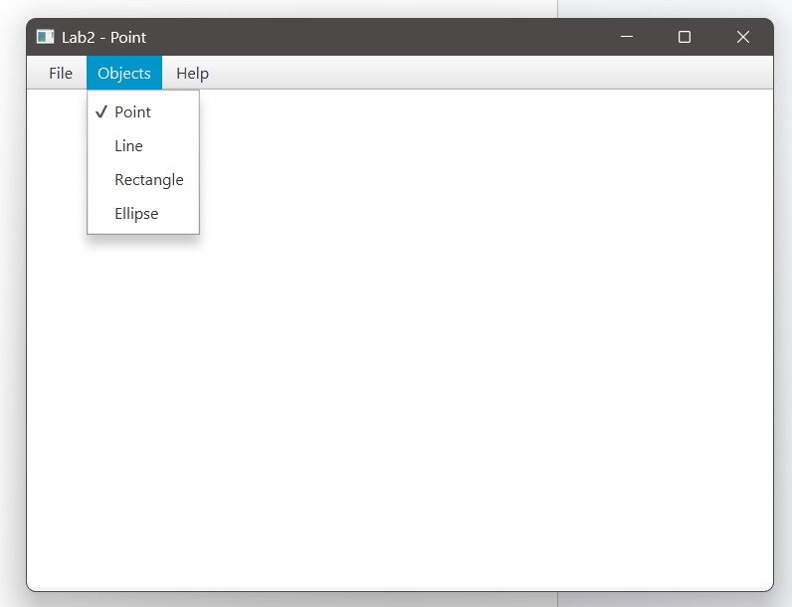
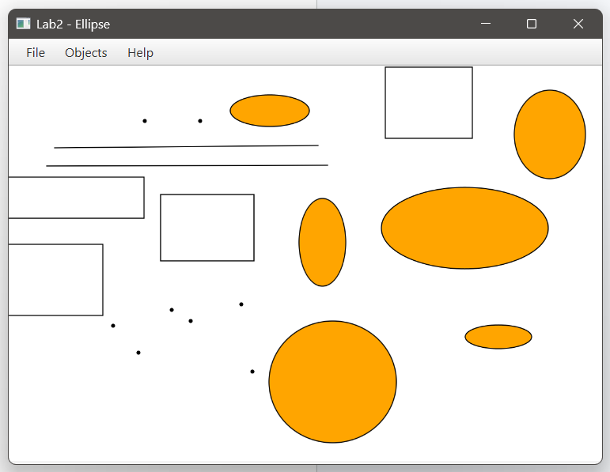
Скріншоти

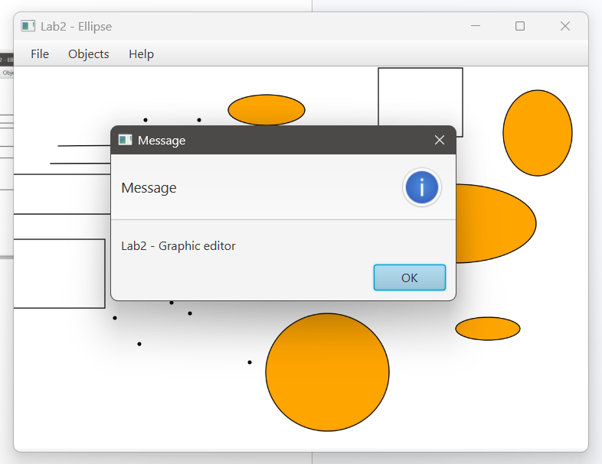
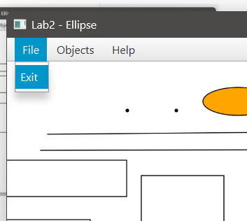
Діаграма класів
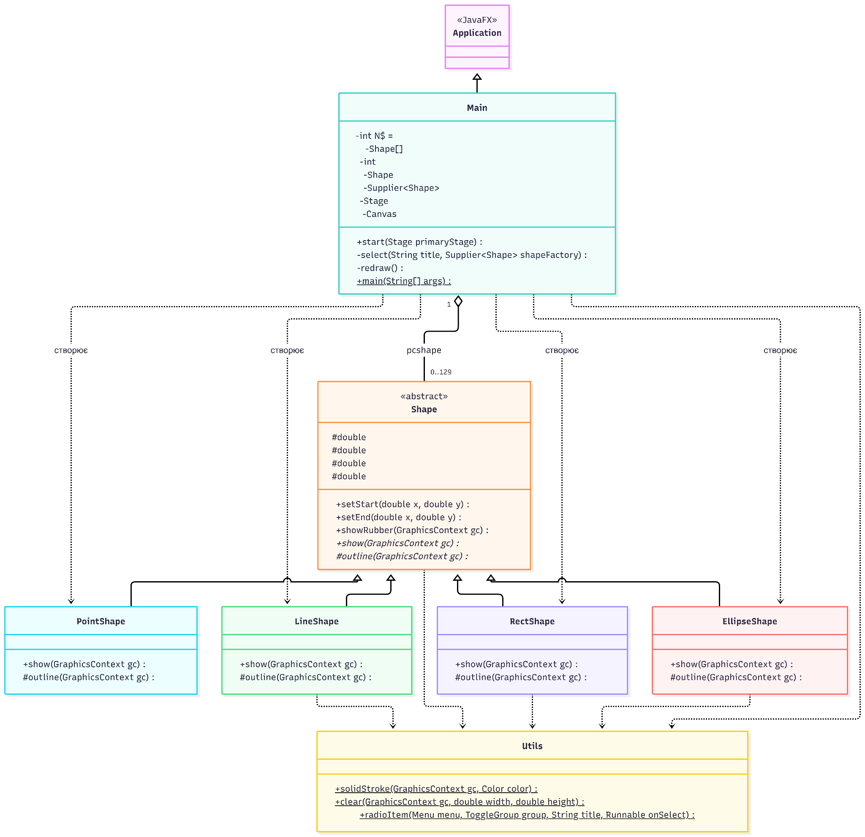

Висновки:
У лабораторній роботі я виконала завдання згідно свого варіанту. Доповнила функціонал програми, яка є простим графічним редактором в об'єктно-орієнтованому стилі.
Ця робота дала мені практичні навички застосування основних принципів ООП. Я використала абстракцію та успадкування, створивши абстрактний клас Shape і похідні від нього класи для крапки, лінії, прямокутника та еліпса, а також поліморфізм: головна програма працює з масивом об'єктів Shape і викликає методи малювання, не знаючи конкретного типу фігури. Інкапсуляція дозволила сховати деталі відображення всередині класів фігур. Крім того, я навчилася обробляти події миші для введення об'єктів із «гумовим» слідом, малювати на полотні (Canvas) з різними стилями та кольорами й працювати зі статичним масивом об'єктів. Ця структура також спрощує додавання нових типів фігур без зміни вже написаного коду.

